

**Casos de uso****:**

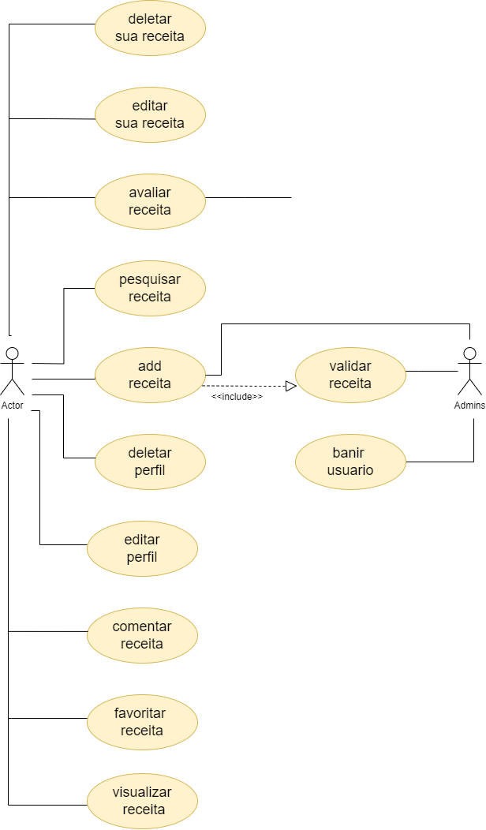

Ator: Usuario

1-) Nome da Atividade: Deletar sua receita

Descrição: O usuário possui receitas que em algum momento ele criou e ele pode deletar uma caso deseje na interface minhas receitas

2-) Nome da Atividade: Editar sua receita

Descrição: O usuário pode ver suas receitas já publicadas na interface minhas receitas e la ele pode editar elas caso deseje, logo após a receita sera mandada para analise novamente pela equipe DiGarfo

3-) Nome da Atividade: Avaliar receita

Descrição: O usuário pelo website pode ver varias receitas e ele pode avalialas de 1 a 5 estrelas dentro da interface da receita

4-) Nome da Atividade: Pesquisar receita

Descrição: O usuário no website pode pesquisar receitas na barra de pesquisa podendo ser especificadamente pelo seu nome ou categoria ou nome similar

5-) Nome da Atividade: Add receita

Descriçao: O usuário pode adicionar receitas desde que esteja logado, colocando sua descrição, tempo, modo de preparo, ingredientes, dificuldade, custo etc...

6-) Nome da Atividade: Deletar perfil

Descriçao: O usuário que possui uma conta no aplicativo pode querer deletar seu perfil, então ele pode fazer isso na interface perfil.

7-) Nome da Atividade: Editar Perfil

Descriçao: O usuário na interface editar perfil pode editar seu perfil mudando o nome de usuário, senha, foto, email etc..

8-) Nome da Atividade: Comentar receita

Descriçao: O usuário pode comentar em alguma receita na própria interface da receita.

9-) Nome da Atividade: Favoritar receita

Descriçao: O usuário pode faoritar receitas que ele gostar mais, e elas ficarão visíveis em seu perfil publico.

10-) Nome da Atividade: Visualizar receita

Descrição: O usuário logado ou nao no website pode visualizar receitas.

Ator: Admin

1-) Nome da Atividade: Banir Usuario

Descrição: O admin pode banir um usuário devido seu comportamento no website, ao banilo ele deverá colocar o motivo e o tempo de banimento, quando o usuário é banido ele não pode fazer mais nada dentro do website além de ver receitas.

2-) Nome da Atividade: Add receita

Descrição: O admin poderá adicionar receitas no website através da interface criar receita.

3-) Nome da Atividade: Visualizar receita

Descrição: O admin também poderá visualizar receitas no website.

4-) Nome da Atividade: Avaliar receita

Descrição: O admin pelo website pode ver várias receitas e ele pode avalialas de 1 a 5 estrelas dentro da interface da receita.

5-) Nome da Atividade: Editar Perfil

Descriçao: O admin na interface editar perfil pode editar seu perfil mudando o nome de usuário, senha, foto etc.. está opção é legal porque o admin será uma conta publica que tem um perfil não só m administrador, e editar o perfil é essencial para isso, num evento especifico do ano como o natal, o admin pode trocar a imagem e estilizar seu perfil ao caráter do natal.

6-) Nome da Atividade: Deletar sua receita

Descrição: O admin poderá deletar sua receita já criada, isso é importante, pois talvez uma receita não tenha uma avaliação tao boa, e precise ser retirada.

7-) Nome da Atividade: Favoritar receita

Descrição: O admin pode favoritar receitas e elas aparecerão em seu perfil publico, isto é legal pois o adm pode favoritar as receitas que achar mais legal e as pessoa poderão ver as receitas favoritas do DiGarfo.

8-) Nome da Atividade: Comentar receita

Descrição: O admin poderá fazer comentários nas receitas, parabenizando etc..

9-) Nome da Atividade: Pesquisar receita

Descrição: O admin pode pesquisar receitas na barra de pesquisa da interface home e seus desdobramento por categoria.

10-) Nome da Atividade: Editar receita

Descrição: O admin pode editar uma receita já criada por ele, para corrigir possíveis erros e fazer possíveis mudanças.

11-) Nome da Atividade: Validar receitas

Descrição: Todas as receitas criadas ou editadas por usuários vao para o admin poder avaliar, assim é evitado coisas inadequadas permanecerem no app, pois o admin permite ou não as receitas serem publicadas, caso contenham algo inadequado nelas ou a receita esteja imcompleta ele nega ela envia um email para o usuário o informando disso e porque isso ocorreu.

